Relatório Projeto 3 V1.0 AED 2024/2025

Nome: Francisco Carvalho Gouveia
Nº Estudante: 2023214517
PL (inscrição): PL4 Email: uc2023214517@student.uc.pt

IMPORTANTE:
- Os textos das conclusões devem ser manuscritos... o texto deve obedecer a este requisito para não ser penalizado.
- Texto para além das linhas reservadas, ou que não seja legível para um leitor comum, não será tido em conta.
- O relatório deve ser submetido num único PDF que deve incluir os anexos. A não observância deste formato é penalizada.

1. Planeamento
 | Semana 1 | Semana 2 | Semana 3 | Semana 4 | Semana 5 | ...
T1: Insertion Sort | Ver implementação | Implementação
T2: Heap Sort |  | Ver implementação | implementação
T3: Quick Sort |  |  | Ver implementação | implementação
Finalização Relatório | Iniciar |  |  |  | Finalização

2. Recolha de Resultados (tabelas)

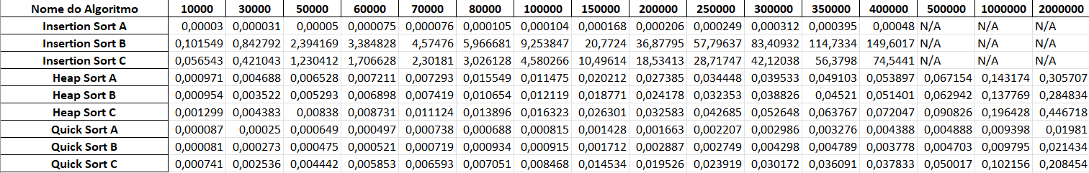

3. Visualização de Resultados (gráficos)

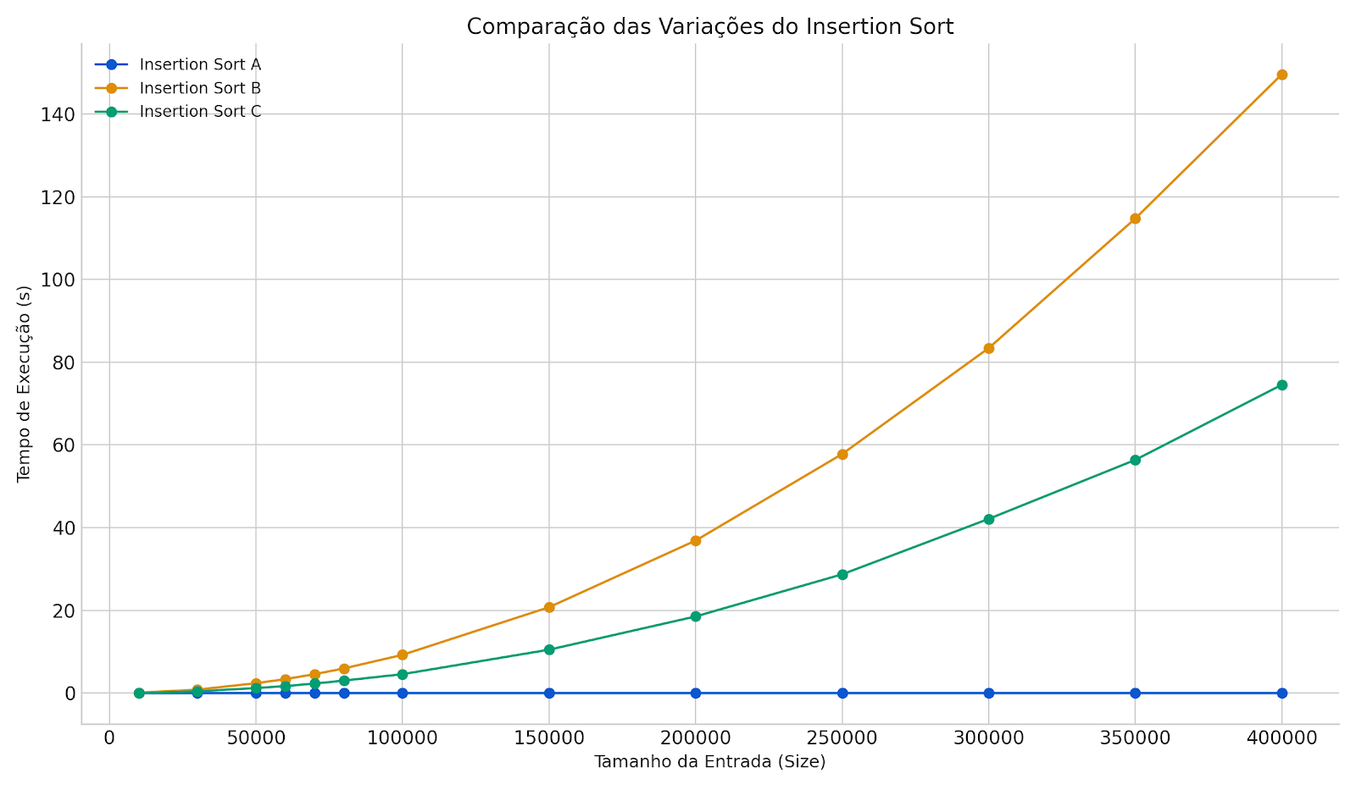

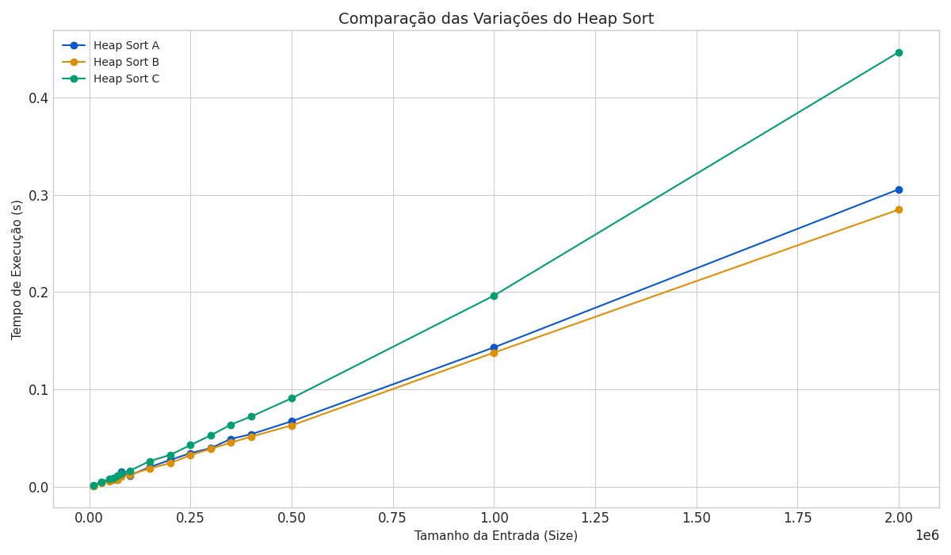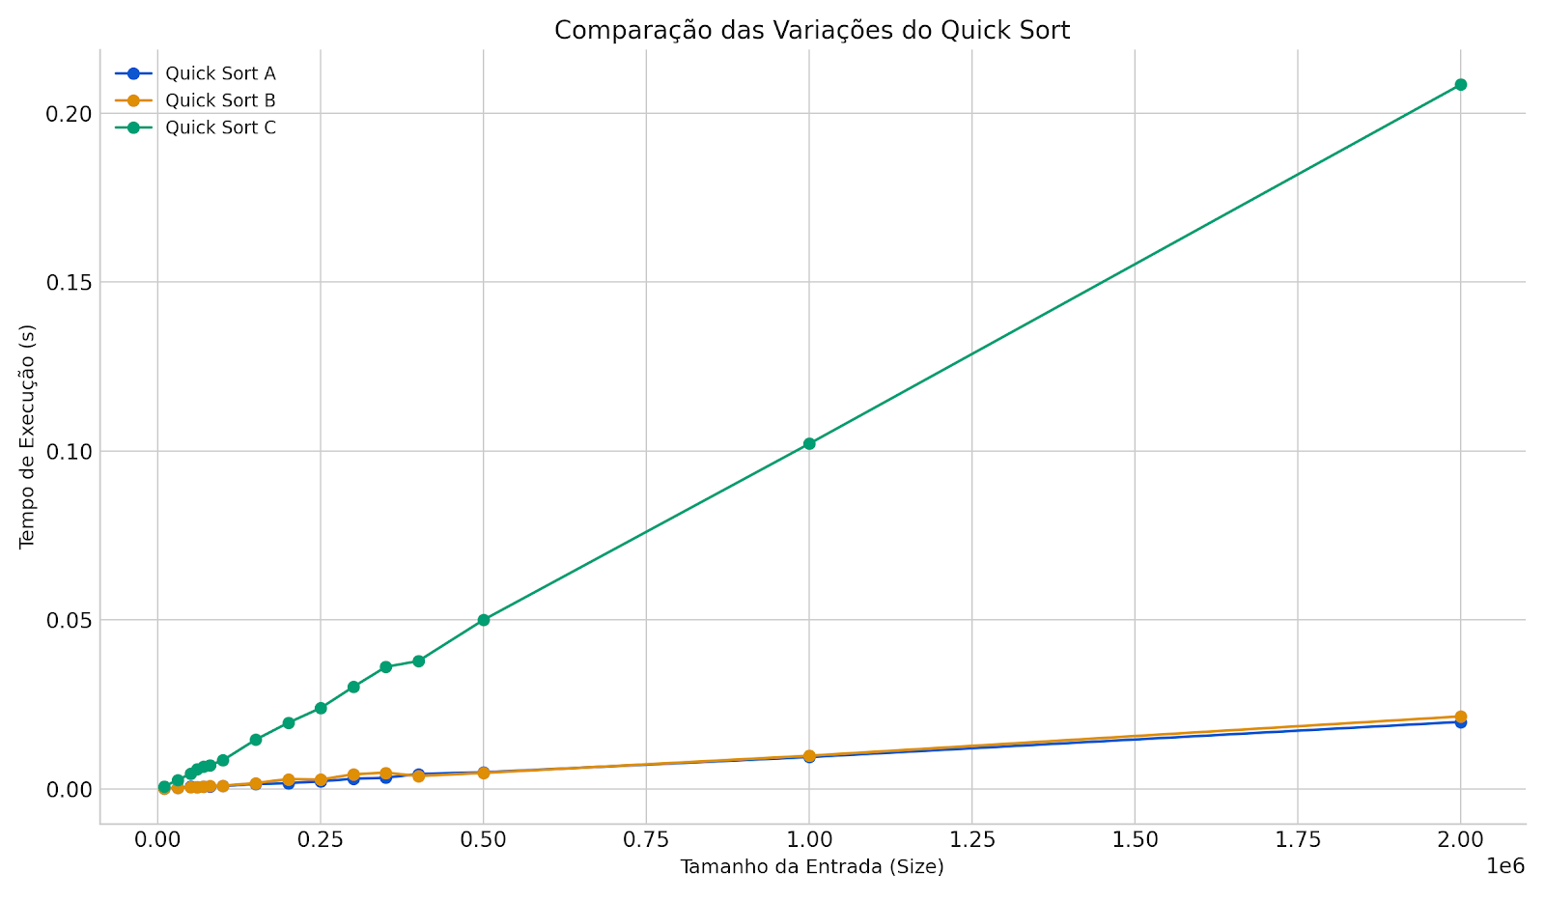
4. Conclusões (as linhas no template representam a extensão máxima de texto manuscrito)

4.1 Tarefa 1
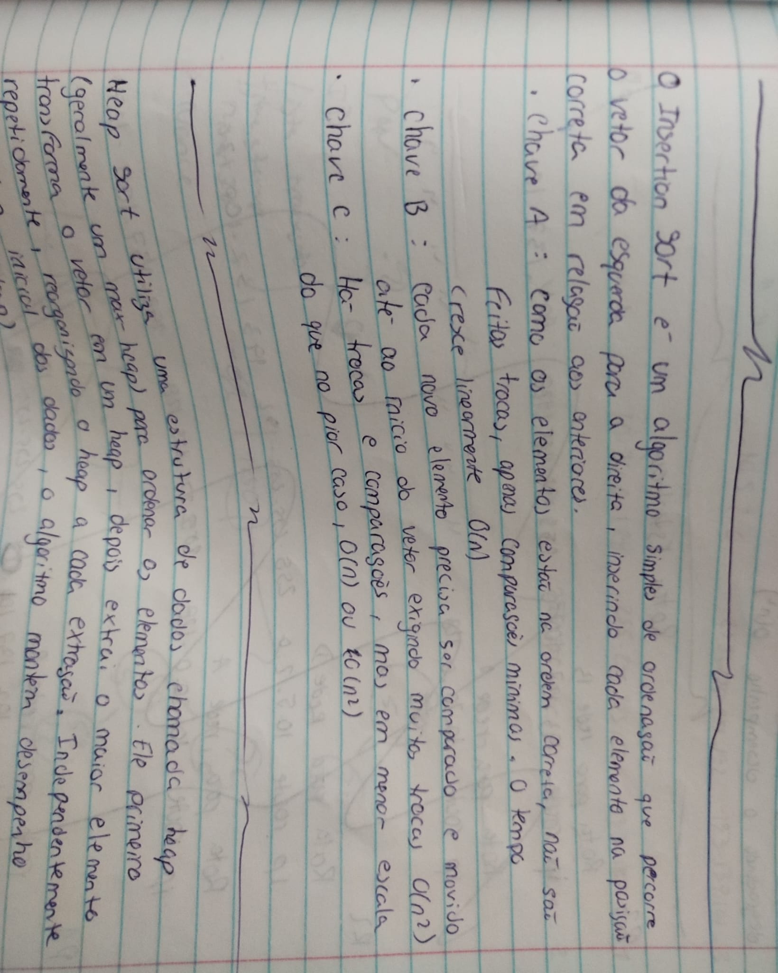
4.2 Tarefa 2
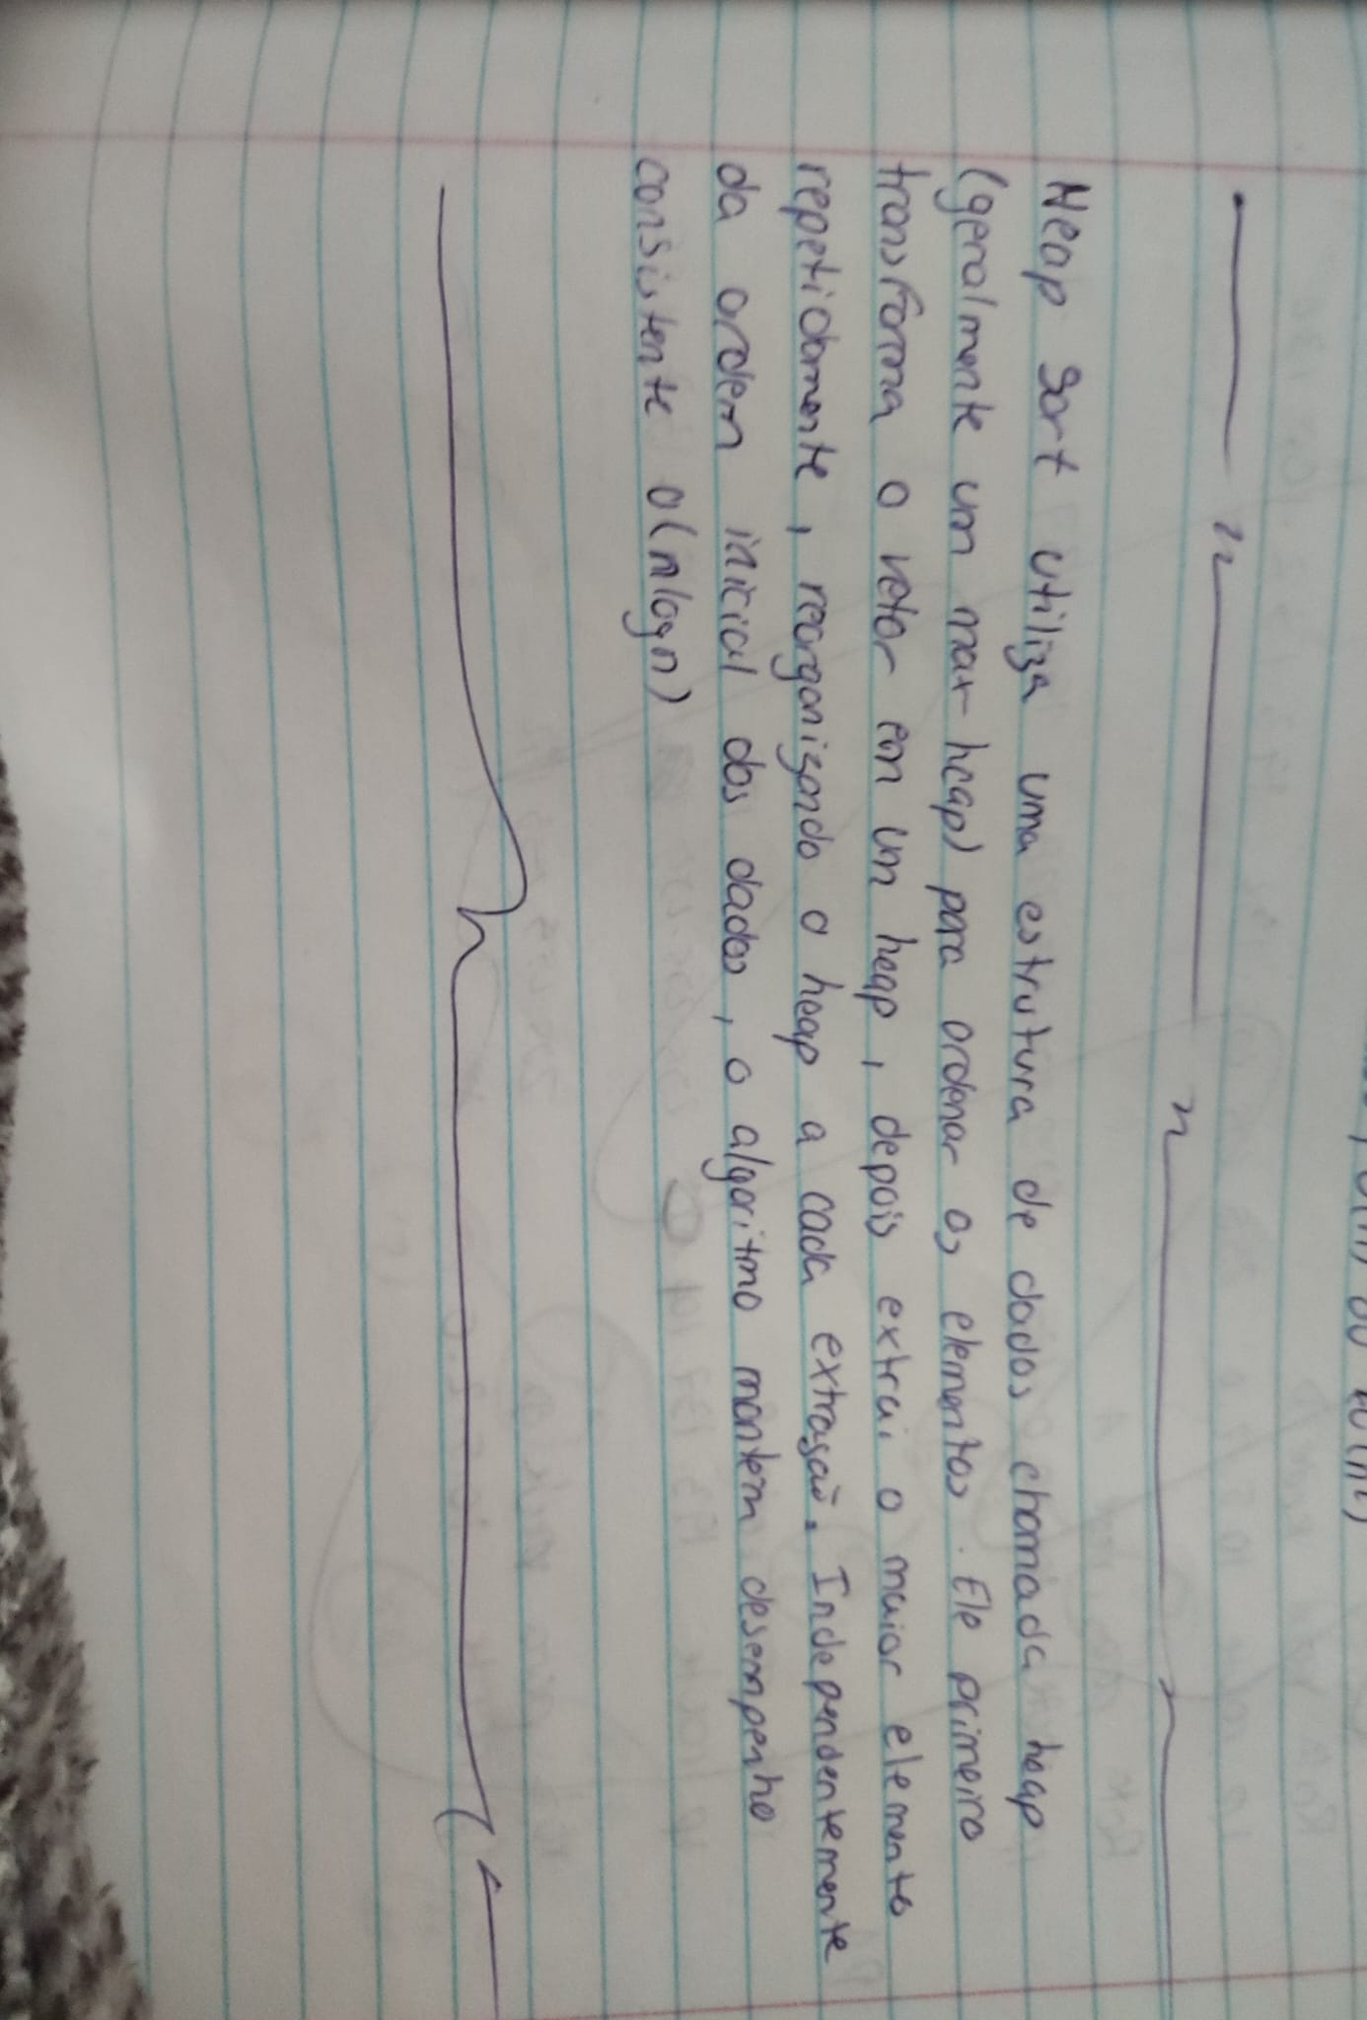
4.3 Tarefa 3
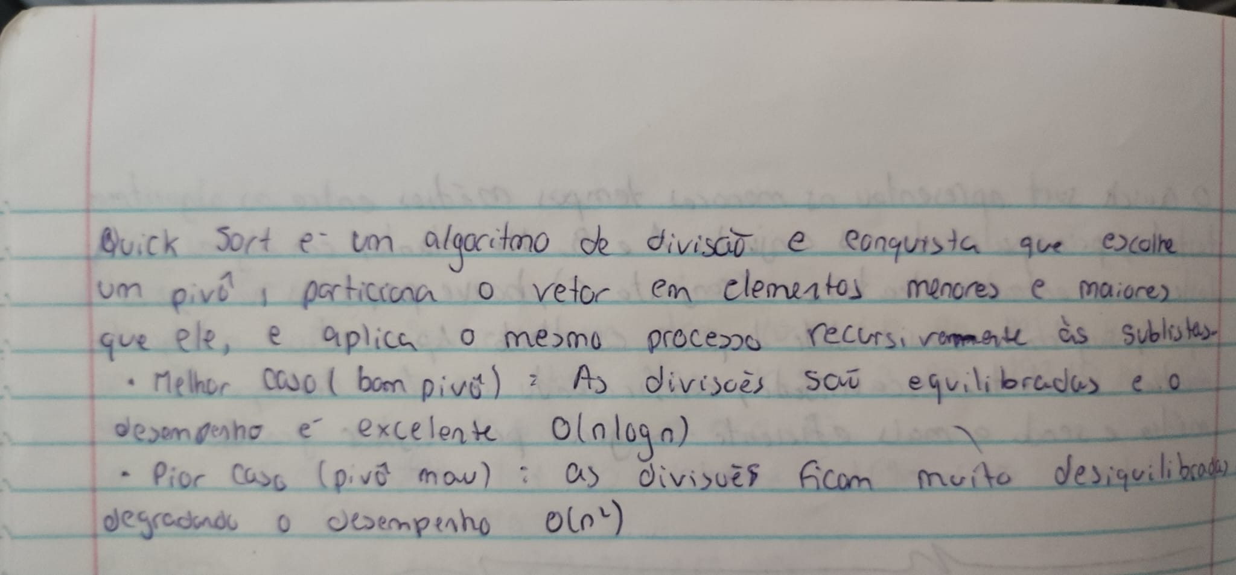

Anexo B - Código de Autor
#include <stdio.h>
#include <stdlib.h> // Necessário para malloc e free
#include <time.h>

#include "keys.c"

#define TIMES 3

void create_arrays(int *arr_A, int *arr_B, int *arr_C, int size){
keys_A(arr_A, size);
keys_B(arr_B, size);
keys_C(arr_C, size);
}

void insertion_sort(int *arr, int SIZE){
int temp;
for(int i = 1; i < SIZE; i++){
for(int j = i - 1; j >= 0; j--){
if(arr[j + 1] < arr[j]){
temp = arr[j];
arr[j] = arr[j + 1];
arr[j + 1] = temp;
}else{
break;
}
}
}
}

void max_heap(int i, int *arr, int SIZE){
int left_child = 2 * i + 1;
int right_child = 2 * i + 2;
int largest = i;

if(left_child < SIZE && arr[left_child] > arr[largest]){
largest = left_child;
}
if(right_child < SIZE && arr[right_child] > arr[largest]){
largest = right_child;
}
if(largest != i){
int temp = arr[i];
arr[i] = arr[largest];
arr[largest] = temp;
max_heap(largest, arr, SIZE);
}
}

void heap_sort(int *arr, int SIZE){

for(int i = SIZE / 2 - 1; i >= 0; i--){
max_heap(i, arr, SIZE);
}

for(int i = SIZE - 1; i > 0; i--){
int temp = arr[0];
arr[0] = arr[i];
arr[i] = temp;
max_heap(0, arr, i);
}

}

void swap(int *a, int *b){
int temp = *a;
*a = *b;
*b = temp;
}

#define QUICK_SORT_CUTOFF 30

void quick_sort(int *arr, int size){
if (size <= 1) {
return;
}

if (size <= QUICK_SORT_CUTOFF) {
insertion_sort(arr, size);
return;
}

int pivot_val;
int i = 0;
int j = size - 1;

if (size > 2) {
int mid_idx = (size - 1) / 2; // Middle index for arr[0...size-1]

// Sort arr[0], arr[mid_idx], arr[size-1] to find the median
if (arr[0] > arr[mid_idx]) {
swap(&arr[0], &arr[mid_idx]);
}
if (arr[0] > arr[size - 1]) {
swap(&arr[0], &arr[size - 1]);
}
if (arr[mid_idx] > arr[size - 1]) {
swap(&arr[mid_idx], &arr[size - 1]);
}
// Now arr[mid_idx] holds the median of the three values.
pivot_val = arr[mid_idx];
} else {
// Fallback for size = 2 (CUTOFF usually handles this, but as a safeguard)
pivot_val = arr[size / 2];
}

// Hoare Partitioning (original structure)
// i and j are already initialized to 0 and size-1
int current_i = i;
int current_j = j;

while(current_i <= current_j){
// 3. Efficient handling of elements equal to pivot (inherent in Hoare partition)
while(arr[current_i] < pivot_val){
current_i++;
}

while(arr[current_j] > pivot_val){
current_j--;
}

if(current_i <= current_j){
swap(&arr[current_i], &arr[current_j]);
current_i++;
current_j--;
}
}

// Recursive calls on the two partitions
// Left partition: arr[0...current_j]
// Size of left partition: current_j + 1
if (current_j > 0) { // If there's a left partition with at least one element (original was j > 0)
quick_sort(arr, current_j + 1);
}

// Right partition: arr[current_i...size-1]
// Starts at arr + current_i, size is size - current_i
if (current_i < size) { // If there's a right partition
quick_sort(arr + current_i, size - current_i);
}

}

int main(){

int values[] = {10000,30000, 50000, 60000, 70000, 80000, 100000, 150000, 200000, 250000, 300000, 350000, 400000, 500000, 1000000};
srand(time(NULL));
clock_t start;

for(int l = 0; l < TIMES; l++){

printf("--- Iteration %d ---\n", l + 1);
for(int k = 0; k < (int)(sizeof(values)/sizeof(int)) ; k++){

printf("Size: %d\n", values[k]);

// Alocar arrays dinamicamente na heap
int *arr_A = (int*)malloc(values[k] * sizeof(int));
int *arr_B = (int*)malloc(values[k] * sizeof(int));
int *arr_C = (int*)malloc(values[k] * sizeof(int));

// Verificar se a alocação foi bem-sucedida
if (arr_A == NULL || arr_B == NULL || arr_C == NULL) {
fprintf(stderr, "Memory allocation failed for size %d\n", values[k]);
// Liberar memória que possa ter sido alocada com sucesso antes de continuar/sair
if (arr_A != NULL) free(arr_A);
if (arr_B != NULL) free(arr_B);
if (arr_C != NULL) free(arr_C);
continue; // Pula para o próximo tamanho de array ou próxima iteração de TIMES
}

create_arrays(arr_A, arr_B, arr_C, values[k]);

if (k < 10){ // Limita o insertion_sort para tamanhos menores
// Teste Insertion Sort para arr_A
create_arrays(arr_A, arr_B, arr_C, values[k]); // Garante dados frescos para arr_A
start = clock();
insertion_sort(arr_A, values[k]);
printf("Insertion Sort A: %f s\n", (double)(clock() - start) / CLOCKS_PER_SEC);

// Teste Insertion Sort para arr_B
create_arrays(arr_A, arr_B, arr_C, values[k]); // Garante dados frescos para arr_B
start = clock();
insertion_sort(arr_B, values[k]);
printf("Insertion Sort B: %f s\n", (double)(clock() - start) / CLOCKS_PER_SEC);

// Teste Insertion Sort para arr_C
create_arrays(arr_A, arr_B, arr_C, values[k]); // Garante dados frescos para arr_C
start = clock();
insertion_sort(arr_C, values[k]);
printf("Insertion Sort C: %f s\n", (double)(clock() - start) / CLOCKS_PER_SEC);
printf("\n");
}

// Teste Heap Sort
create_arrays(arr_A, arr_B, arr_C, values[k]);
start = clock();
heap_sort(arr_A, values[k]);
printf("Heap Sort A: %f s\n", (double)(clock() - start) / CLOCKS_PER_SEC);

create_arrays(arr_A, arr_B, arr_C, values[k]);
start = clock();
heap_sort(arr_B, values[k]);
printf("Heap Sort B: %f s\n", (double)(clock() - start) / CLOCKS_PER_SEC);

create_arrays(arr_A, arr_B, arr_C, values[k]);
start = clock();
heap_sort(arr_C, values[k]);
printf("Heap Sort C: %f s\n", (double)(clock() - start) / CLOCKS_PER_SEC);
printf("\n");

// Teste Quick Sort
create_arrays(arr_A, arr_B, arr_C, values[k]);
start = clock();
quick_sort(arr_A, values[k]);
printf("Quick Sort A: %f s\n", (double)(clock() - start) / CLOCKS_PER_SEC);

create_arrays(arr_A, arr_B, arr_C, values[k]);
start = clock();
quick_sort(arr_B, values[k]);
printf("Quick Sort B: %f s\n", (double)(clock() - start) / CLOCKS_PER_SEC);

create_arrays(arr_A, arr_B, arr_C, values[k]);
start = clock();
quick_sort(arr_C, values[k]);
printf("Quick Sort C: %f s\n", (double)(clock() - start) / CLOCKS_PER_SEC);
printf("\n\n");

// Liberar a memória alocada para evitar vazamentos de memória
free(arr_A);
free(arr_B);
free(arr_C);
}
}
return 0;
}

Anexo C - Referências
https://www.geeksforgeeks.org/quick-sort-algorithm/
https://www.geeksforgeeks.org/heap-sort/

